Дата: 28.05.2024 Клас: 5-А

Предмет: Англійська мова

Тема: Підсумковий урок

Мета: опрацювати лексику з теми “Подорожі навколо світу” та повторити вже вивчену лексику; повторити вживання дієслова “to be” у теперішньому часі; повторити питальні дієслова; розвивати мовну здогадку й мовленнєву реакцію учнів; виховувати зацікавленість у розширенні своїх знань.

Вчитель: Глуговська Л.Г.

Хід уроку

**1*.Greeting***

Good afternoon, dear children! I’m glad to see you. Are you ready to start our lesson? Let’s start.

***2.Warming up/ Listening***

***Play the game“ Places in town”.***

***<https://wordwall.net/ru/resource/53087508/%d0%b0%d0%bd%d0%b3%d0%bb%d1%96%d0%b9%d1%81%d1%8c%d0%ba%d0%b0-%d0%bc%d0%be%d0%b2%d0%b0/places-in-town>***

1. ***Speaking***

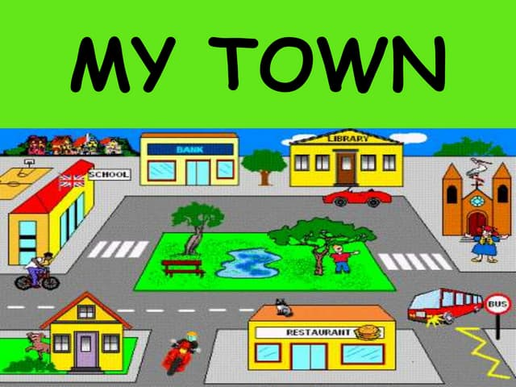

***4.Reading***

***Guess what place it is.***

1.You can see different wild and domestic animals here.

2.You can go for a walk here.

3.Here you can watch a good play or a ballet.

4.You can buy fresh fruit and vegetables here.

5.You can buy greeting cards and letters here.

6.You can have a cup of tea with some biscuits here.

7.You can decide where to go on your holidays here.

8.You can ride from here to other places.

9.You can borrow interesting books there.

10.It’s a building. We see new films there.

11.A place where children go to be educated.

12.An organization where people can invest or borrow money.

13.A building where you can see a lot of historical and scientific objects.

14. Doctors and nurses take care of sick people in this place.

***5. Homework***

Домашнє завдання:

1. Опрацювати конспект, виконайте онлайн-вправу.